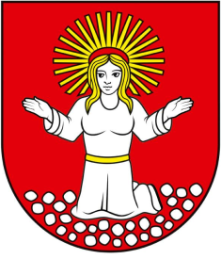
OBEC STRATENÁ, Obecný úrad
Stratená 46, 049 71 Stratená
tel. 058/7981114, e-mail: obec.stratena46@gmail.com, IČO: 00328855, www.obecstratena.sk
––––––––––––––––––––––––––––––––––––––––––––––––––––––––––––

OZNÁMENIE o určení počtu obyvateľov obce pre voľby do orgánov samosprávy obcí 29. októbra 2022

Obec Stratená podľa § 171 ods. 9 a § 176 ods. 8 zákona č. 180/2014 Z. z. o podmienkach výkonu volebného práva a o zmene a doplnení niektorých zákonov v znení neskorších predpisov oznamuje, že:
- počet obyvateľov ku dňu vyhlásenia volieb (10.6.2022) do orgánov samosprávy je v obci Stratená 112 obyvateľov.

Daša Ovšonková
starostka obce

